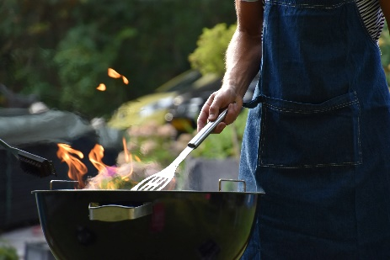**.Grillen.**

1. **Stockbrotteig**

*Zubereitung:*

Mehl in eine Schüssel geben, eine kleine Mulde formen und die Hefe hineinbröseln. Das lauwarme Wasser / Milch in die Mulde geben und leicht umrühren. Anschließend abdecken und 10 Minuten gehen lassen. Nun die restlichen Zutaten hinzugeben und gut verkneten. Den Teig an einem warmen Ort gehen lassen (mindestens 30 Minuten)

*Zutaten:*  
2kg Mehl  
150g Hefe  
2EL Zucker  
1500ml Milch/Wasser  
5 TL Salz  
10EL Öl

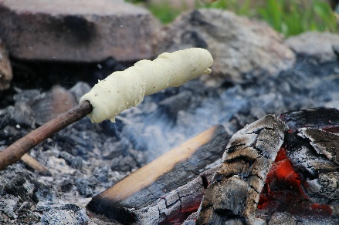

1. 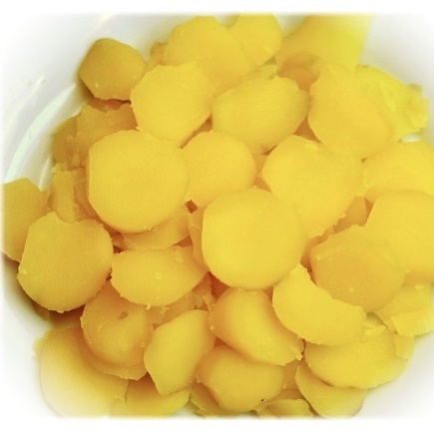**Kartoffelsalat** (für 10 Personen)

*Zubereitung:*

Kartoffeln kochen und anschließend noch heiß schälen und in Scheiben schneiden. Je dünner desto besser! Zwiebeln hacken und dazugeben. Anschließend die heiße Brühe hinzufügen, Öl, Senf und Essig dazugeben und mit Salz, Pfeffer und Muskatnuss abschmecken.

*Zutaten:*  
1250g Kartoffeln  
(2 Zwiebeln)  
2 EL Senf  
300ml Brühe  
 Muskat  
 Salz, Pfeffer  
 Essig und Öl

1. **Waffeln** (für 10 Personen)

*Zutaten:*  
400g Zucker

500g Margarine  
10 Eier

2 Pck. Vanillinzucker  
1 Schuss Rum  
1kg Mehl  
1l Milch  
1Pck. Backpulver

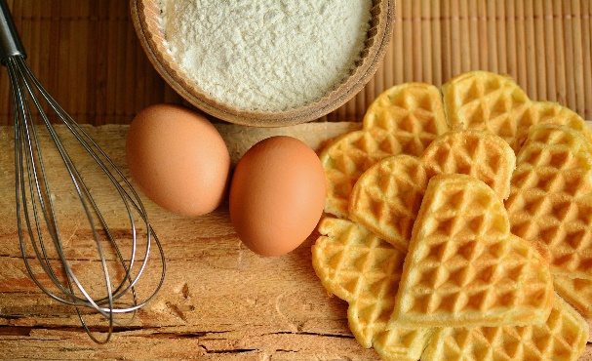

*Zubereitung:*

Eier mit Zucker und Margarine schaumig rühren. Vanillinzucker und Rum hinzufügen. Mehl und Bachpulver hinzugeben. Zum Schluss die Milch unterrühren bis ein glatter Teig entsteht.

1. 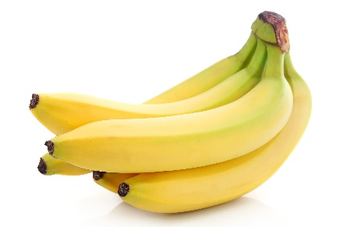**Banane mit Kinderschokolade**

*Zubereitung:*

Die Banane der länge nach aufschneiden. Schockolade reinpacken. In die Glut legen. Sobald es von unten schwarz wird und die Schokolade geschmolzen ist, Banane auslöffeln. Guten Appetitt

*Zutaten:*  
Banane  
Kinderschokoladeriegel

1. 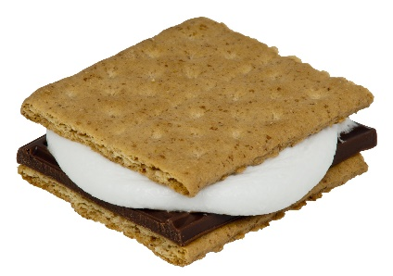**S´mores**

*Zutaten:*  
Marshmellows  
Schockolade  
Kekse

*Zubereitung:*

Marsmellow grillen, auf einen Keks packen, ein Stückchen Schokolade dazu und oben darauf nochmals einen Keks und schon fertig!